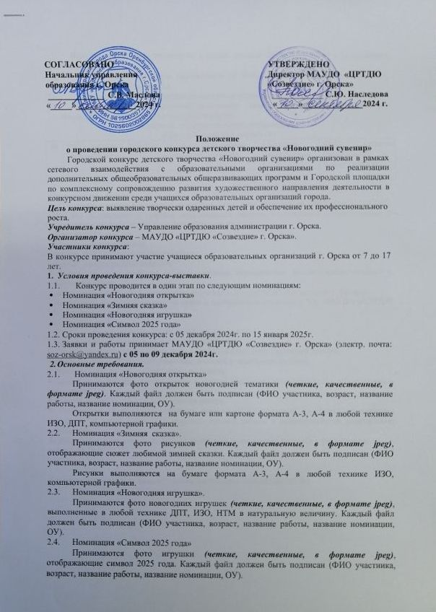

Игрушки могут быть выполнены в любой технике ДПТ, ИЗО, НТМ в натуральную величину.
  - От каждого учреждения принимается не более 3 работ в каждой номинации, выполненных самостоятельно.
  - Работы, ранее представленные на выставках детского творчества, не принимаются.
  - На все работы, предоставленные на выставку – конкурс, составляется общий реестр – заявка, который содержит следующие сведения:

Название образовательного учреждения
Адрес электронной почты ОО
№ | ФИО ребенка (полностью) | Возраст | Название номинации | Название работы | Техника исполнения | ФИО педагога (полностью), номер телефона

Персональные данные
1. Принимая участие в конкурсе участники дают свое согласие на обработку в МАУДО «ЦРТДЮ «Созвездие» г. Орска» персональных данных, относящихся исключительно к перечисленным ниже категориям персональных данных:
- данные ФИО, возраст;
- данные о месте обучения;
- данные ФИО педагога, номер телефона;
- данные о месте работы педагога.
- Участники дают согласие на использование персональных данных исключительно в следующих целях:
- размещение результатов конкурса на сайте МАУДО «ЦРТДЮ «Созвездие» г. Орска»;
- размещение фото/видеоролика на сайте и официальной странице в VK МАУДО «ЦРТДЮ «Созвездие» г. Орска».
Подведение итогов.
1. Итоги конкурса подводят жюри из членов оргкомитета.
2. Итоги подводятся отдельно в каждой номинации.
3. При подведении итогов жюри придерживается следующих критерий оценок:
- оригинальность образного мышления, новизна и творческий подход;
- качество исполнения и оформления экспоната;
- соответствие возрасту автора знания и умения владения художественными материалами и техниками;
- уровень самостоятельности мышления автора.
4. Победители конкурса награждаются дипломами 1,2,3 степени. Организаторы конкурса оставляют за собой право номинировать лучшие работы в дополнительных специальных номинациях.
- Дипломы в электронном виде рассылаются на электронную почту ОО, указанную в заявке, до 15.01.2025г.

Координатор конкурса: Амелина Елена Викторовна (тел.89228390026)

